附件2：
上海海洋大学泛雅网络教学平台实操Q&A手册
(20200224版)
目 录

1. 超星、泛雅、学习通之间的关系 1
2. 手机登陆如何和工号关联 1
3. 忘记密码怎么办 1
4. 浏览器版本 1
5. 课程信息、资源等权限 1
6. 激活课程 1
7. 合并课程 2
8. 合并账号后，课程或者云盘内容不见了 2
9. 如何创建教师团队 2
10. 空间没有我教的课 3
11. 如何导入题库 3
12. 作业相关问题 6
13. 课程试读 7
14. 章节是否只要上传视频 7
15. 录制速课常见问题及解决办法 7
16. 视频格式、大小有限制吗？ 9
17. 视频上传后预览失败 10
18. 章节视频想进行剪辑/插入对象按钮点不动 10
19. 章节视频上传了之后显示转码失败 10
20. 学生显示的章节目录和教师显示的不一样 10
21. 能设置课程的部分章节让学生看吗？如何设置 10
22. 转码排队问题 11
23. 上传的视频学生可否下载 11
24. 教​师上传的资料教师团队或学生看不到 11
25. 上传ppt，解析错误 11
26. pc网页上传，显示不全，没有上传按钮 11
27. PPT报错、自动播放、翻页不同步、视频音频不能播放等问题 11
28. 直播问题 12
29. 直播如何删除 12
30. 示范教学包如何引用 12
31. 已搭建课程时如何引用课程包 12
32. 克隆课程后，资料/题库等等没有克隆过来 12
33. 有关课程克隆的问题 12
34. 电脑上拓展阅读，手机上不能查看 13
35. 学习通投屏常见问题 13
36. 其他 15

超星、泛雅、学习通之间的关系
泛雅网络教学平台是超星集团的教务产品，支持教师进行网课建设、学生网课学习，自带超星27年丰富资源积累作为教师的备课资源库（图书、期刊、报纸、超星视频），已解决版权问题，老师可放心使用。
学习通是泛雅的手机端app，和泛雅同步（跟着账号走），任何一个端口建课或者上传资料，两边都可以同步。

手机登陆如何和工号关联
手机号注册后，按照提醒绑定，也可以点击学习通的“我”再点击头像绑定单位和工号。

忘记密码怎么办
如果从海大综合服务平台登录，一般不会遇到密码问题，如果是直接登录超星的网址，可联系技术人员重置密码，或者点击忘记密码，填写绑定邮箱或手机，验证码后设置新密码。

浏览器版本
如果登录遇到问题，建议使用“谷歌、火狐、猎豹”几款浏览器，或自带flash插件等浏览器，以便编辑课程时候能显示动态效果图。
浏览器缓存也请定时清理。

课程信息、资源等权限
课程门户里的教学资源是您上传到章节里的视频、文档等作为资源会同步放到课程门户的教学资源模块里作为资源共享，课程里的资料模块，这里也是可以放些额外拓展的资料共享给学生。课程门户教学资源这里如果您不想供分享和下载，您可以在课程门户进行设置。

激活课程
泛雅已和海大教务系统对接，登录账号以后待激活的课程即为您教务系统的课程，可激活进行在线课程建设，同时激活了本班级，辅助您的见面课。
激活过程中会提示是否复制之前建设的课程内容，如果选择复制，可将之前建设好的教学资源（包含教学视频、资料、题库等）继承过来，如果之前没有建设课程或不使用之前建设的课程，可激活后上传教学资源。激活课程只能在电脑端进行。
关于学生人数不一致，请以教务系统的最新数据为准，
教师可以手动添加和删除学生，如果需要修改的学生人数较大，也可以在正式教学前，您名单问题可以咨询下学校，若有确认名单，平台有模板可以统一批量导入。

合并课程
课程只能激活一次，您现在可以在原有的课程里新建一个班级，导入新学生名单，使用原来的课程教学，不影响数据统计
注意:把课程归档后可以重新激活，可以直接合并。

合并账号后，课程或者云盘内容不见了
因为会有延迟，晚一点或者第二天再看试试。

如何创建教师团队
电脑端
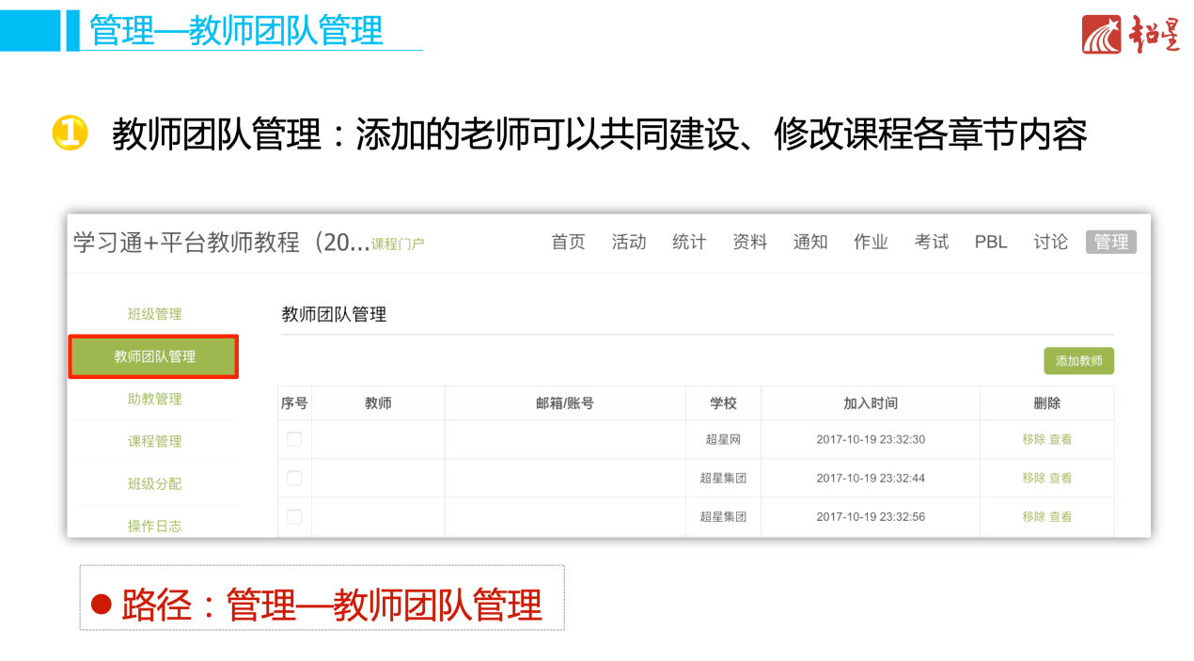
点击添加教师之后，可以通过“手动添加”和“从教师库添加”两种方式来添加
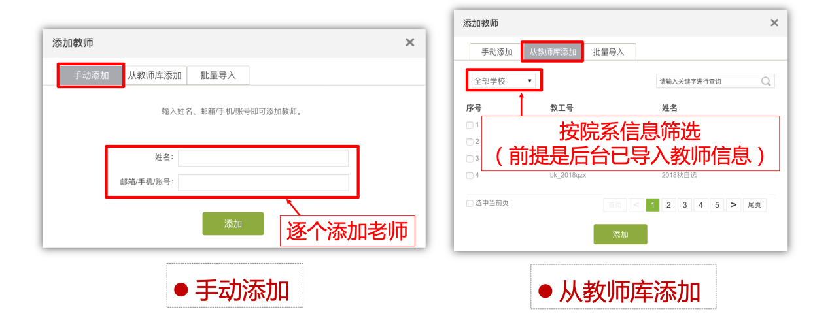
手机端
进入一门课程——右上方“设置”——“教学团队管理”——“添加教师”
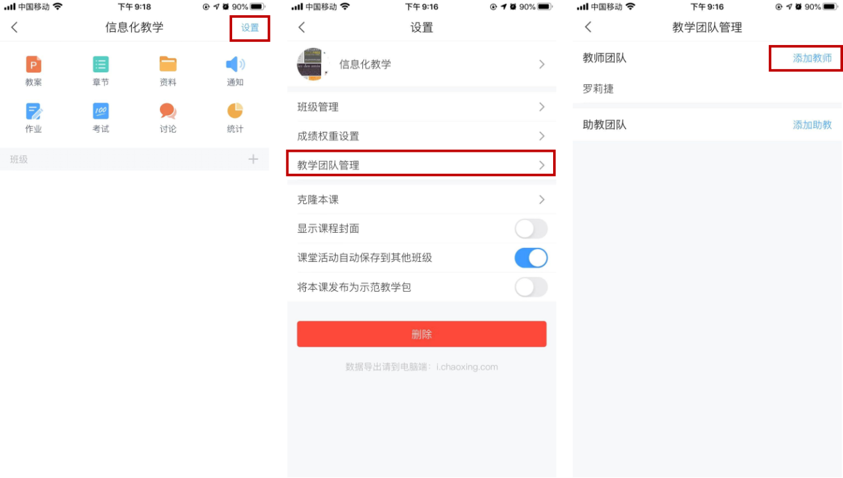

空间没有我教的课
是学校配置的问题，需联系客服或者当地技术人员处理。

如何导入题库
题库添加（截图版）
①访问学校平台，账号密码登录之后，进入课程资料区，选择题库-批量导入-智能导入。
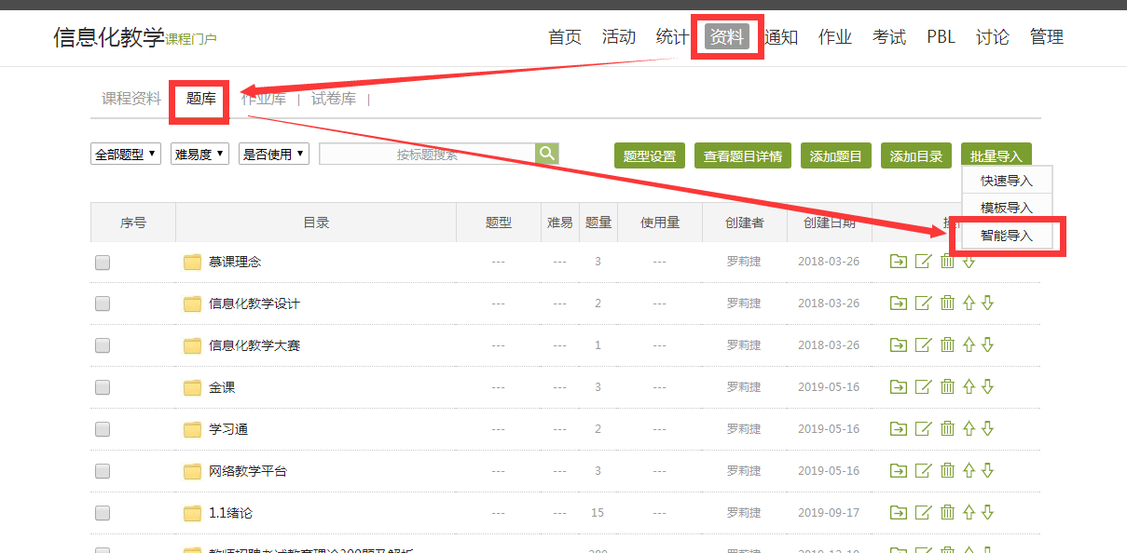
②在智能导入页面，点击页面“Word智能导入”按钮，选择已经准备好的Word文档上传。
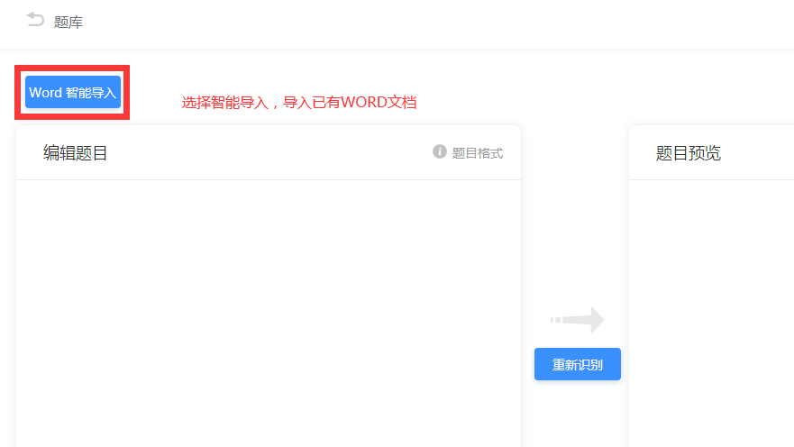

③上传成功后，在页面左侧编辑题目的区域可以进行编辑修改，如格式问题、空白行删除等，编辑完成后点击“重新识别”，系统会根据所编辑的内容进行识别调整。
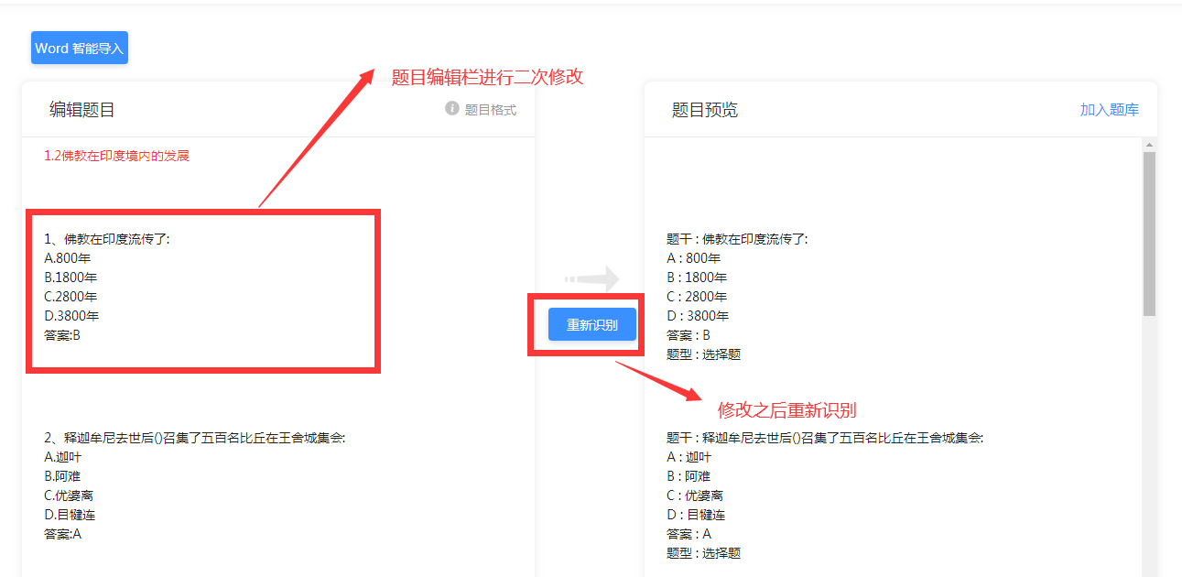

④重新识别后，在页面右侧“题目预览”区检查题目，确认无误后选择“加入题库”，将试卷题目上传到题库中。
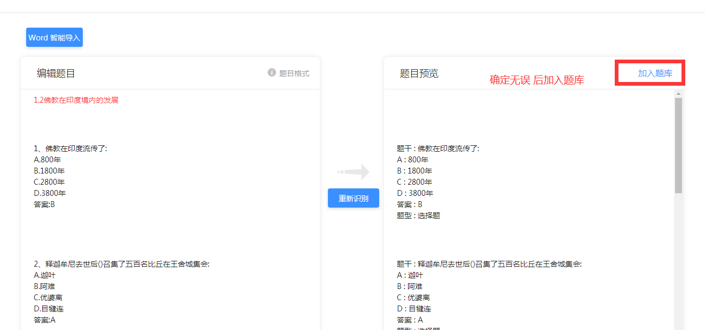

⑤可以在题库中新建文件夹，例如，命名为“期末考试”，编辑期末考试试卷时从该文件夹中选题，组卷更方便。
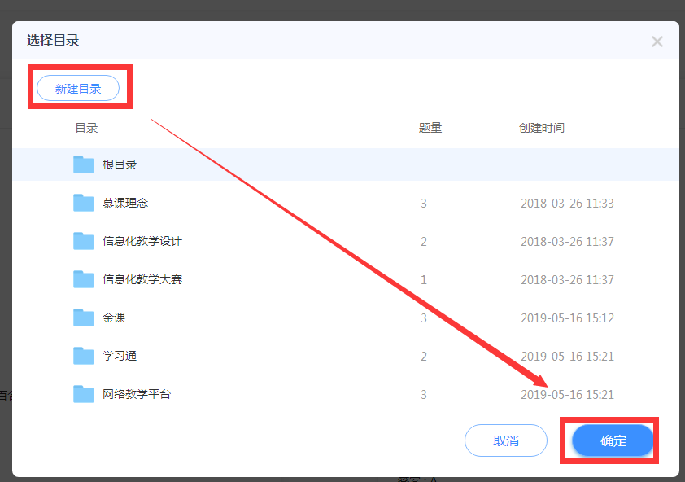
选择目录，并保存
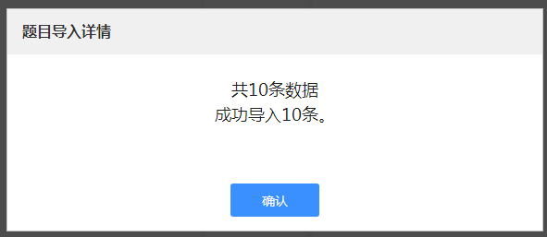
视频教程
题库建设.mp4（详见网页）

作业相关问题
（1）作业发布不能显示班级？
此作业已经在这个班级中发布过，若发布列表中没有，请去回收站查看此作业是否被删除了
（2）作业中题目样式错乱，怎么办？
是因为复制粘贴过来的样式导致的，请将内容复制到txt文本文档，去掉样式后重新编辑。
（3）在哪里查看作业题目详情（教师批语）？
点击作业报告的题号可查看作业单题详情，详情中包括教师批语

课程试读
试读是针对非班级学生。比如我在课程库里看到您这门课程了，我点击进去，但是我不是您班级的学生，我只能试读您的课程。

章节是否只要上传视频
章节里不仅可以有视频，也可以支持相应的测验，拓展学习资料等，老师根据具体情况上传即可。

录制速课常见问题及解决办法
（1）使用同步课堂录制的速课没有声音
原因：同步课堂的声音是通过直播推送给学生端的，保存为速课时，需要将直播文件转化为音频文件，在转化完成之前不会添加到速课中
解决办法：稍等一会再看
（2）录制的速课图片显示不完整或缺页
原因：速课中的ppt是系统根据ppt转化出来的图片，如果ppt不兼容会导致少页或内容确实
解决办法：在录制速课之前，先看一下ppt上课页面的目录中的图片显示是否正确，如有问题，将ppt换个格式另存后重新上传。特别重要的可联系我处理速课

（3）录制的速课中，需要对某一页的声音进行编辑
解决办法：打开速课，点击编辑按钮，找到要编辑的页，点击底部的录音按钮，即可对某一页重新录音
（4）速课中的文字、公式排版错乱
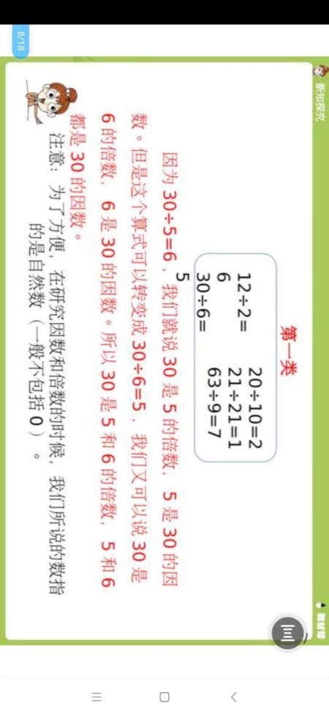
解决办法：修改ppt中的字体为微软雅黑或将文本框拉大一点再上传
（5）打开速课提示速课录制失败，请重试
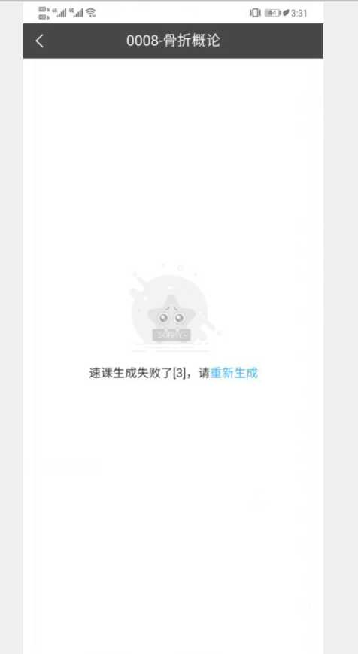
原因1:ppt转图片失败
解决办法：点击重新生成按钮，如多次后还是失败，请将速课转发给我
原因2:获取同步课堂音频文件失败
解决办法：点击重新生成按钮，如多次后还是失败，请将速课转发给张成亮

视频格式、大小有限制吗？
录屏软件视频等一般的视频格式都可以支持，例如WMV、FLV，MP4等。2G以内可以直接上传。
关于不支持swf视频格式的解释
swfshock wave flash是Macromedia（现已被ADOBE公司收购）公司的动画设计软件Flash的专用格式，被广泛应用于网页设计、动画制作等领域，swf文件通常也被称为Flash文件。
如需要手机播放swf文件，有两个条件：
1.手机上有adobe flash player，一般手机都是自带的，如果手机没有，到应用商店下载安装即可；
2.要有播放器支持，新版的暴风影音、优酷都可播放swf文件。
但Adobe公司于2017年宣布淘汰flash，因此swf已成为历史了！
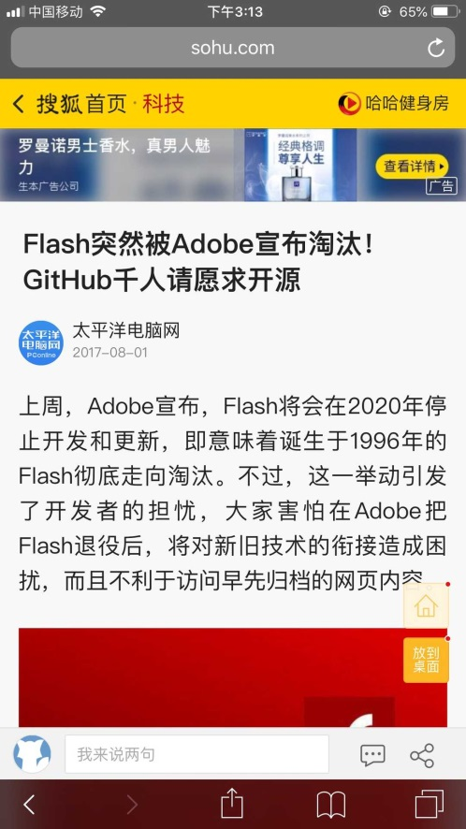
建议：用格式工厂把swf格式的视频转换成mp4再上传到学习通。

视频上传后预览失败
目前上传视频量大，视频刚上传需要转码，请等待。

章节视频想进行剪辑/插入对象按钮点不动
请确认浏览器允许运行FLASH插件，建议使用chrome浏览器。

章节视频上传了之后显示转码失败
复制文件id，找本地客服重转。如果还是不行把源文件下载下来看看是不是损坏了。

学生显示的章节目录和教师显示的不一样
请先确认教师有没有设置隐藏章节。

能设置课程的部分章节让学生看吗？如何设置
手机上在课程-章节，左滑设置
电脑上登录后，首页，左侧显示的章节，有发放设置

转码排队问题
新上传的视频和很久没有使用的视频，点击观看时，提示需要排队，此时请耐心等待，排队转码后就可以观看了。公司已增加了服务器，会比之前快很多。

上传的视频学生可否下载
建议老师选择勾选“原位播放”，学生即可在线学习，方便保护老师的资源版权。如果需要学生下载可上传到课程首页中的资料。

教​师上传的资料教师团队或学生看不到
请在学习通课程资料模块确认是否文件夹的共享范围

上传ppt，解析错误
ppt上传后可以放在那里等待转码，建议老师将ppt批量上传到云盘统一等待转码。

pc网页上传，显示不全，没有上传按钮
可能是浏览器的问题，浏览器模式 一般建议火狐、猎豹、谷歌 、360浏览器极速模式

PPT报错、自动播放、翻页不同步、视频音频不能播放等问题
以下问题是公司遇到的几个重要但还不能通过程序解决的问题，现阶段只能引导用户手动解决。
（1）PPT投屏后报错，但可以继续翻页
原因：部分WPS制作的PPT中的部分内容不能解析
解决办法：使用office PowerPoint打开PPT，另存后再上传到云盘，重新添加到PPT课件中即可
（2）没有设置自动播放动画，但投屏后PPT会自动播放
原因：当PPT中含有排练计时时，会按照排练计时播放PPT
解决办法：使用office PowerPoint打开PPT，点击幻灯片放映-录制幻灯片演示-清除-清除所有幻灯片中的计时，另存后再上传到云盘，重新添加到PPT课件中即可

直播问题
一是对网络要求高；二是直播内容的政治性没法保证；三是有学生所在位置网络不见得总是通畅，故不建议老师采用全程采用直播授课，可以在线辅助教学和直播相结合，例如老师上传自己的PPT、测验、作业等供学生学习附以短时间直播答疑、重难点讲解等。
除了手机端可以直播，电脑端也可以，可以下载客户端，但是复杂度更高，建议老师知识传授部分靠网上视频（录屏或者视频资源），速课，阅读解决，互动部分靠讨论，学习通互动，直播等解决。直播只用于短时间的答疑。这样的教学效果可能会更好。

直播如何删除
手机上，左滑删除
电脑上，www.chaoxing.com 登录 个人空间 个人直播空间删除 如果没有个人直播空间可能是学校单位还没配置，这个没影响，直播不占内存，不会外传。

示范教学包如何引用
示范教学包的引用，是在学习通里，我——课程——新建课程时进行选择。

已搭建课程时如何引用课程包
按照上面的方法先选一个课程包。然后在学习通里您搭建好的课程里，章节——右上角点击导入——可以导入您已有课程的章节内容。

克隆课程后，资料/题库等等没有克隆过来
克隆使用量大时，会排队处理数据，数据转移过来需要一定时间，请稍等一段时间。

有关课程克隆的问题
请联系本地客服处理。

电脑上拓展阅读，手机上不能查看
目前手机上确实无法查看。

学习通投屏常见问题
一、PPT投屏
1．刚打开PPT时提示解析失败，请重试
（1）点击重试稍等一会
（2）重试后还是失败，使用officePowerPoint2016版本另存后再上传
（3）使用officePowerPoint打开，全局更换字体为微软雅黑或其他常用字体
（4）还有问题，将文件转发给负责产品经理
2．PPT翻到某一页后提示解析失败，请重试
（1）点击重试稍等一会
（2）重试后还是失败，使用officePowerPoint2016版本另存后再上传
（3）使用officePowerPoint打开，查看当前页是否有动画，如果有动画，重做动画或删除动画
（4）查看当前页是否有使用插件制作的内容，如果有，使用office重做内容
（5）还有问题，将文件转发给负责产品经理
3．超过200M的PPT不能添加
重做PPT，将PPT中的视频（音频、文档）删除，单独上传到云盘，将另存后的PPT添加后再在相应页添加视频
4．PPT显示样式错乱
（1）使用officePowerPoint2016打开，全局更换字体为常用字体
（2）如果一个文本框中的问题做了多个动画，将内容分为多个文本框单独做动画效果
5．PPT中的公式显示错乱
（1）使用officePowerPoint打开，双击公式，将公式转换为office math
（2）将公式转换为图片
6．PPT中的视频、音频、文档未解析到PPT下的列表
（1）检查视频、音频、文档是否为链接的本地视频，如果是，可嵌入视频或上传到云盘后再在PPT下添加
（2）检查视频、音频、文档格式是否正确，如果不是常用格式，建议转化格式后再添加（音视频可使用格式工厂）
7．PPT中的超链接未解析到PPT下的列表
（1）检查超链接是否为本地连接，如：E:download
（2）检查超链接是否为跳转到PPT某一页的链接
8．PPT中的拼音、英语音标显示错误
（1）更换为常用字体
（2）将拼音、音标存为图片
9．PPT目录页不显示缩略图，或缩略图不正确
（1）使用officePowerPoint另存后再上传
（2）使用云盘转码工具重转PPT
10．PPT动画效果与电脑上打开效果不一致
目前没有办法，officeonline支持的动画没有电脑软件多
11．PPT打开后自动播放
（1）退出PPT，重新打开（投屏状态下需要切换PPT）
（2）查看是否有自动播放动画
二、投屏
1．输入投屏网址或投屏PPT后提示当前浏览器不支持
（1）下载一平三端客户端
（2）更换浏览器（Chrome或内核为IE11以上版本的浏览器）
2．大屏端PPT中的画笔工具不能直接板书
更换投屏浏览器（推荐Chrome）
3．部分学习通中的内容不能投屏
需要各内容负责团队支持，可直接联系相应产品经理
4．部分第三方网页投屏后显示空白或内容不全
目前解决不了，这种情况一般都是第三方网站做了防外链（如微信公众号、知乎等）

其他
（1）建议老师知识传授部分靠网上视频，速课，阅读解决，互动部分靠讨论社区，互动，直播等解决。直播只用于10多分钟的答疑。这样的教学效果可能会更好。
（2）通过学习通的速课（PPT+音频）功能和电脑端的录屏（用录屏软件录制微课生成MP4视频格式文件），知识点传授部分放在线上让学生自学（MP4视频上传的课程章节，设置任务点，可以监管学生是否观看）。
（3）手机端可以直接录制速课、直播，电脑端需要借助录播软件完成录课。
（4）速课就是老师通过讲解ppt迅速的生成一个微课（ppt+声音）可以发给学生，也可以放到课程章节当中去，但无法记录学生的学习数据。

